附件1
北京市公园管理中心综合事务中心
2026年清洁用品比价目录
序号 | 名称 | 品牌规格型号 | 采购  单位 | 图例 | 备注
1 | 卷纸 | 维达蓝色经典有芯四层180克 | 提  (1提10卷) | 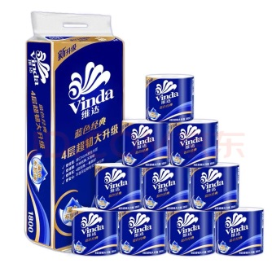
2 | 擦手纸 | 维达三折200张装 | 包 | 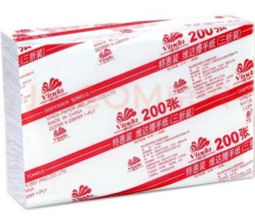
3 | 餐巾纸 | 双层150抽95*100mm | 包 | 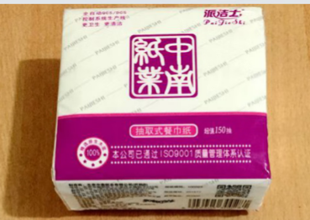
4 | 透明皂/肥皂 | 雕牌102克 | 块 | 略
5 | 洁厕灵 | 金鱼500克 | 个 | 略
6 | 洗洁精 | 立白1000克 | 桶 | 略
7 | 洗衣粉 | 立白1.65kg | 包 | 略
8 | 洗衣液 | 汰渍1kg | 瓶 | 略
9 | 衣领净 | 蓝月亮 | 瓶 | 略
10 | 洗手液 | 滴露500克 | 瓶 | 略
11 | 消毒泡腾片 | 健之素100片 | 瓶 | 略
12 | 杀虫剂 | 雷达600毫升无香 | 瓶 | 略
13 | 乳胶手套 | 牛牌中码 | 双 | 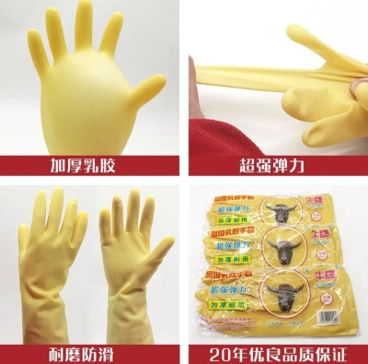
14 | 拖布 | 棉线木杆 | 个 | 略
15 | 扫把簸萁  套装 | 塑料 | 个 | 略
16 | 黑色垃圾袋 | 60*80cm | 个 | 略
17 | 黑色垃圾袋 | 80*100cm | 个 | 略
18 | 黑色垃圾袋 | 100*110cm | 个 | 略
19 | 断点垃圾袋 | 白色45*50 | 包 | 略
20 | 固体空气清新剂 | 绿岛190克 | 盒 | 略
21 | 马桶刷 | 通用 | 个 | 略
注意事项：
1、采购主要内容包括但不限于以上目录内产品；
2、提交比价文件价格即为本年度销售单价，结账单价不得超过比价单价；
3、采购意向公开时限为3个工作日，请在截止时间前联系提交比价文件，提交比价文件必须用密封条密封并加盖公章后邮寄或送达至北京市公园管理中心综合事务中心。

